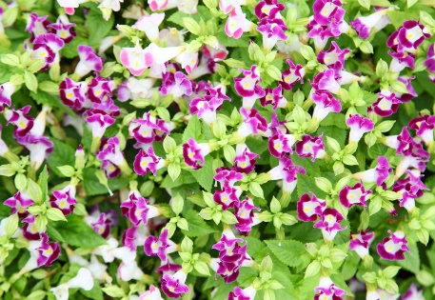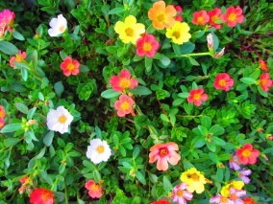

〈ポーチュラカ〉

〈トレニア〉

**花の苗植え　６月８日・9日・10日**

縦割り班に分かれて、校舎前のプランターに花の苗を植えました。6年生が指導者となり、花の植え方や土の入れ方をレクチャーした後、ペアになって作業をしました。

上級生が下級生にわかりやすく教えたり、声を掛け合ってプランターを運んだりするなど、異学年で協力する姿がたくさん見られました。

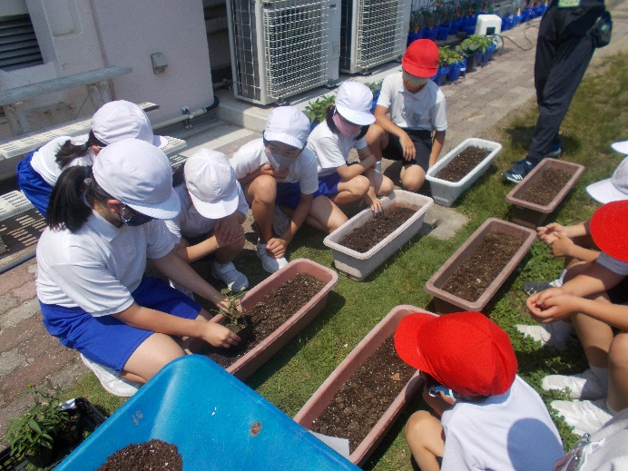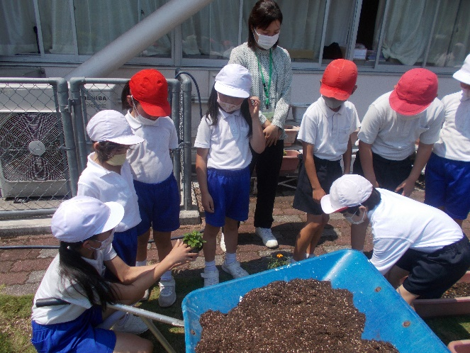

[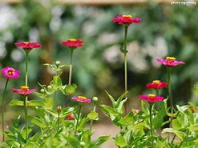](https://www.bing.com/images/search?view=detailV2&ccid=SDCtC0we&id=0188180E08A07E7970325CCB093ACA22D3B61333&thid=OIP.SDCtC0weiSvtZQj0nxFxbwHaFj&mediaurl=https://blog-imgs-16.fc2.com/s/a/n/sanpophoto2/30-70_07-1024.jpg&exph=768&expw=1024&q=%e7%84%a1%e6%96%99%e5%86%99%e7%9c%9f%e3%80%80%e7%99%be%e6%97%a5%e8%8d%89&simid=608021464887868347&ck=DF040AC4F513D726BFFD7BFE3158505A&selectedIndex=104&FORM=IRPRST)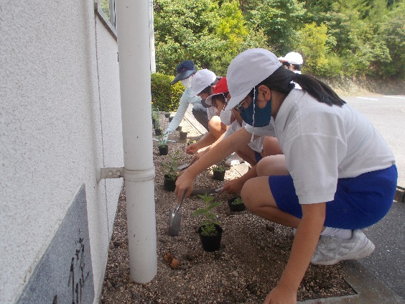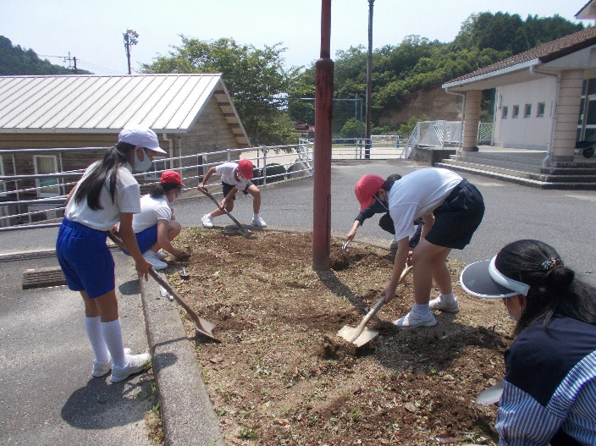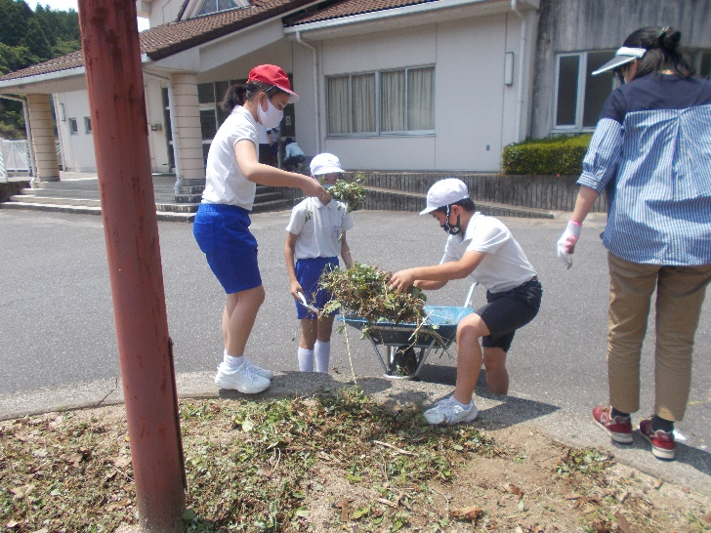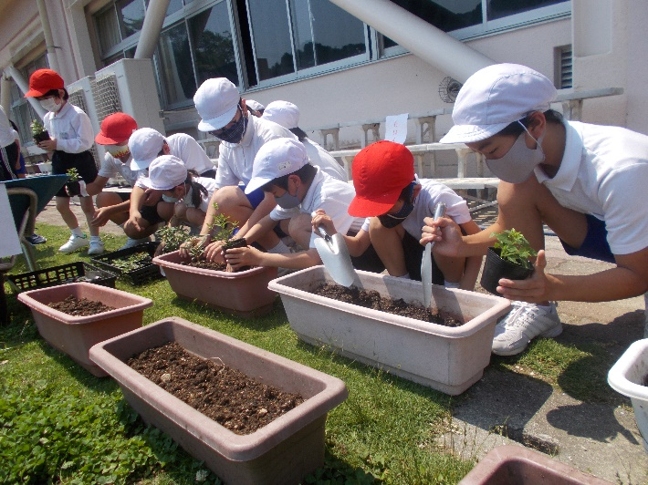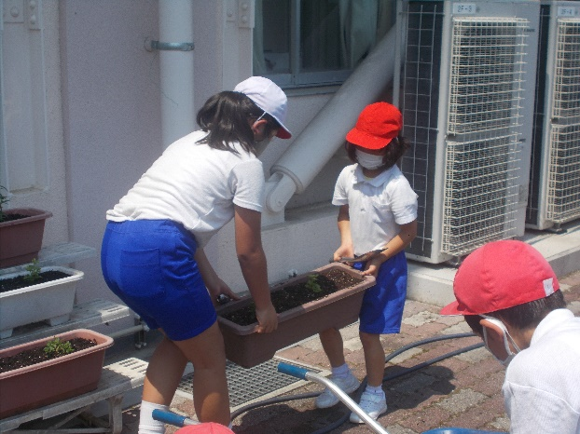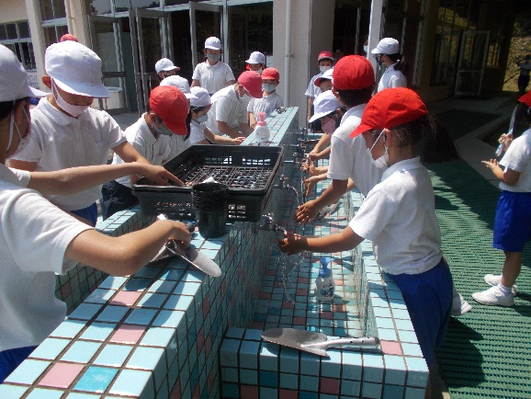

〈百日草〉

体育館前の花壇は、有志を募りました。6年生と5年生が自主的に参加し、

暑い中、テキパキと作業してくれました。とても頼もしい高学年です。

6年生の説明を、みんな一生懸命に聞いています。

力作業もなんのその。みんなで協力して、どんどん作業を進めていました。

位置や深さに気をつけながら、植えています。

チームワークがバッチリです！

使った道具は、きれいに

洗って片付けました。